< Sárkány

Kezdés
- Szerző: Sallai András
- Copyright © 2024, Sallai András
- Szerkesztve: 2024
- Licenc: CC BY-SA 4.0
- Web: https://szit.hu

Bevezetés
A sárkányozást kezdjük egyszerű anyagokkal. Szemeteszsák, fapálca (barkácsboltokban beszerezhető) vagy valamilyen nád felhasználásával. A rögzítésekhez használjunk erős szalagos ragasztót, például „Power Tape”.
Kezdetnek legyen egy Sled típusú sárkány. Az elkészítése viszonylag egyszerű szemeteszsákból, fapálcákkal.

Dowel Sled

A Dowel Sled-ről
A Dowel Sled egy kétpálcás sárkány, ahol a vitorla alsó részén két ék alakú rés található. A sárkánynak van két függőleges merevítő pálcája, de vízszintesen, egymáshoz képest, nincs benne feszítés. A feszítés reptetés közben a szél fogja megtenni.
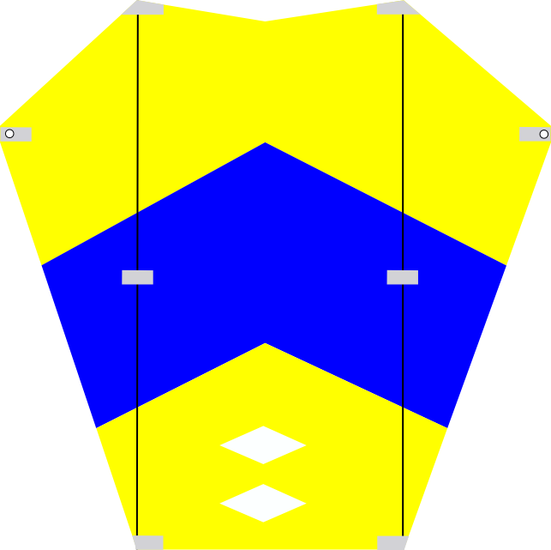
A képen láthatók a ragasztás helyei.
Megjegyzés: A vontatási pontnál a képen kicsit nagyobbak a lyuk méretek az arányokat tekintve. Az ábrán látható vitorla kétszínű anyagból készült, ami nem követelmény. Szemetes zsákból nem lehet ilyet kapni, de egy forrasztópákával készíthetünk ilyet.

Beszerzés

Anyag
- szemeteszsák - vitorla
- fapálca (6 átmérő) - feszítés
- PowerTape ragasztó
- kantárzsinór
- eresztőzsinór
- zsinórtartó

Szerszámok
- olló
- bőrlyukasztó
- mérőszalag

Méretek
A Sled méreteit a pálcája alapján adjuk meg. Legyen 1 pálca hossza, azaz 1 Skewer Length, vagy röviden 1 SL. A Sled többi méretét ehhez képest adjuk meg.
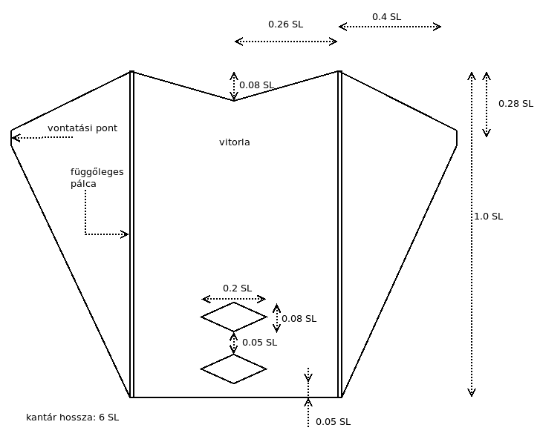
Lásd még:
- https://www1.grc.nasa.gov/beginners-guide-to-aeronautics/kitemodeler/ (2024)
- https://www.my-best-kite.com/make-a-sled-kite.html (2024)

Elkészítés
Vágjuk ki a vitorlát szemeteszsákból vagy amit erre a célra szántunk. Vágjuk ki az ék alakú réseket az ábrán látható méretekre.
Ragasszuk a pálcákat sárkányra a megadott helyeken.
A vontatási fülhöz vágjunk egy kb. 2 cm-s rövid pálcikát. Power Tape ragasztószalaggal ragasszuk a vontatási fülre.
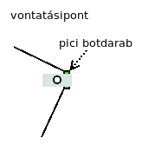
Bőrlyukasztóval készítsünk a vontatási fülre kis lyukat. Ha nincs bőrlyukasztó, forrósítsunk fel egy szöget, majd olvasszuk át ott ahova a lyukat szántunk. Éppen csak akkora lyuk szükséges, hogy a kantárzsinór átférjen.
Kantározzuk fel a sárkányt.

Kantár
A kantárt rögzítjük a sárkány vontatási füleihez.
A kantárt készítsük például 1 mm átmérőjű fonatolt kötélből.
A hossza lehet körülbelül 6 méter, egy olyan sárkány esetén, aminek a magassága 1 méter.
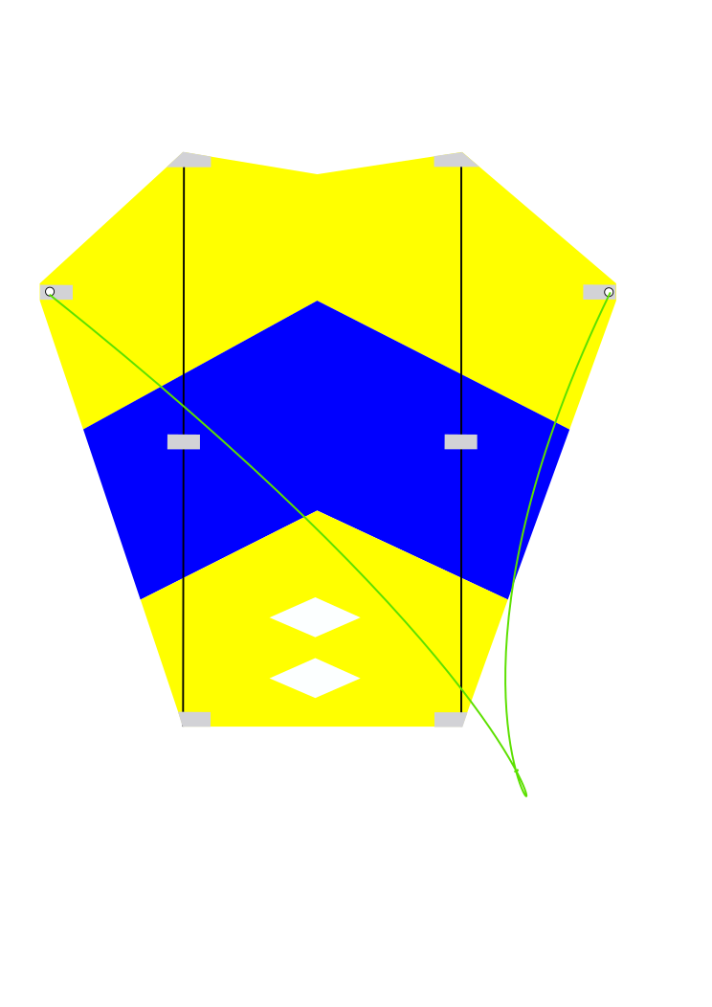
A kantárt rögzítsük a két vontatófülön. A kantárra középen kössünk egy nagyobb csomót.

Eresztőzsinór
Az eresztőzsinór lehet például:
- 0,6 mm átmérőjű cipővarrócérna - gyengébb szélhez
- fonott harcsázózsinór
- 1 mm átmérőjű viaszolt bőrvarrócérna - erős szélhez
Az ideális hossz 500 méter, de legyen legalább 100 méter.
Az eresztőzsinór számára érdemes beszerezni valami orsót. Legalkalmasabb a 3D nyomtatókhoz adott anyag orsója. Vagy készíthetünk magunk is orsót fából. Lehet például 16 mm vastag rétegelt lemezből. Ennél vékonyabb rétegelt lemez általában összeroppan.
Az eresztőzsinór végére kössünk egy egyszerű hurkot. A hurkot a képen látható módon hurkoljuk a kantárra.
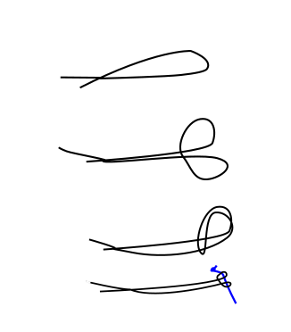

Reptetés
Szükségünk van szélre. Nézzük meg a fák ágait. Ha mozognak, akkor van esélye, hogy a sárkány repülni fog.
Minél könnyebb anyagból készítettük a sárkányt, annál kisebb szél elég a reptetéshez.
Álljunk a szélnek háttal. Hátunk mögött ne legyen fa, épület vagy egyéb tárgy, mert megfogják vagy megkavarják a szelet. A zsinórt folyamatosan engedjük le, ha belekapott a sárkányba a szél.
A Sled típusú sárkány alacsony magasságban általában mozgékony, jobbra-balra fickándozik. Ha magasabbra engedjük megnyugszik.
Gyengébb szélben két ember könnyebben emelheti a magasba a sárkányt. Engedjünk például 30-40 méter zsinórt le. Az egyik ember közben távolodjon el a sárkánnyal. Ha feszes a kötél és érezhetően van szél, a sárkány tartó ember dobja fel a sárkányt, miközben a kötelet tartó ember lépjen hátra 8-10 lépést, minél gyorsabban.
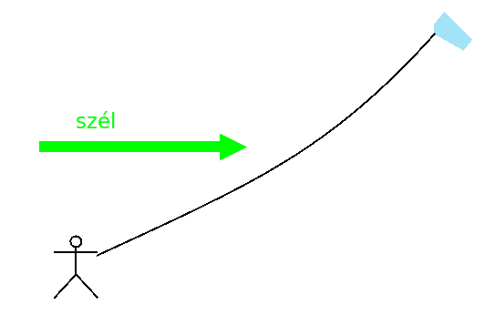
Lásd még:
- https://www.grc.nasa.gov/WWW/K-12/airplane/kitefly.html (2024)

Biztonság
- Villámlás esetén ne reptessünk!
- Villamosvezeték közelébe ne reptessünk!
- Útest, vasút felett ne reptessünk!
- A gyalogos, kerékpáros emberek nem látják a zsinórokat, de ha látják sem értik milyen veszélyben vannak.
- A kerékpár, a motorkerékpár kereke felkaphatja a kötelet, amit a kerék magára tekerhet.
- Erős szélben tilos kesztyű nélkül reptetni.
- Nagyobb sárkányok reptetését felnőttek végezzék.
- Ha leeresztesz 500 méter zsinórt azt vissza fel kell szedni. Az nem kis munka.
- Repülőtér közelében nem díjazzák a sárkányreptetést.
- A sárkányrepülős, vitorlázós, kis repülőgép, helikopter nem látja a zsinórt. Pedig néha alacsonyan repülnek.
- A fákra menthetetlenül felcsavarodhatnak a sárkányok.
A nagyobb sárkányok kárt tehetnek az emberben. A zsinór ha megcsúszik megégeti a bőrünk. Rosszabb esetben a csontig bevág.
Lásd még:
- https://www.grc.nasa.gov/WWW/K-12/airplane/kitesafe.html (2024)

